UNIVERSIDADE DO OESTE DE SANTA CATARINA

ANA LUIZA EPPING, BRUNA ZIMMERMANN TREGNAGO, ÉVELYN PERONDI FILIMBERTI, ISADORA GAMBATTO BOCALON

PANCORA: Sistema de Monitoramento de Casos e Estatísticas do Corona vírus

São Miguel do Oeste – SC

2021

ANA LUIZA EPPING, BRUNA ZIMMERMANN TREGNAGO, ÉVELYN PERONDI FILIMBERTI, ISADORA GAMBATTO BOCALON

PANCORA: Sistema de Monitoramento de Casos e Estatísticas do Corona vírus

Relatório de formação apresentado ao Curso de Ciência da Computação, Área das Ciências Exatas, da Universidade do Oeste de Santa Catarina como requisito parcial à obtenção de nota para trabalho final no componente de Banco de Dados I.

Orientador: Prof. Roberson Junior Fernandes Alves

São Miguel do Oeste – SC

2021

**SUMÁRIO**

1. **INTRODUÇÃO**...................................................................................................................5
2. **MODELO RELACIONAL**................................................................................................6
3. **BANCO DE DADOS**.........................................................................................................10
4. **CONSIDERAÇÕES FINAIS**...........................................................................................11
5. **INTRODUÇÃO**

Com o avanço da pandemia do novo Corona Vírus, a população vem sofrendo mudanças evidentes na forma de viver. A necessidade de nos manter em casa e em segurança, evitando assim o contágio, possibilitou um grande avanço no setor tecnológico e também uma maior aceitação nas novas formas de trabalho como home office.

Em meio a esse cenário foi proposto, para a disciplina de Banco de Dados I, o desenvolvimento de um modelo relacional e banco de dados para o monitoramento de casos da COVID-19, com o intuito de aplicar os conhecimentos adquiridos em aula, ministradas pelo Profº Roberson Junior Fernandes Alves.

1. **MODELO RELACIONAL**

Como parte inicial do trabalho, para fins de desenvolvimento do modelo relacional, se utilizou a plataforma de modelagem Visual Paradigm. Priorizando a aplicação das informações repassadas pelo professor docente, tais como dados gerais de pessoas e de empresas, informações geográficas e diferenciação entre usuários, também foram utilizadas informações fornecidas pelos órgãos de saúde nacional e pela OMS (Organização Mundial da Saúde).

Na imagem anexada, segue Modelo Relacional:

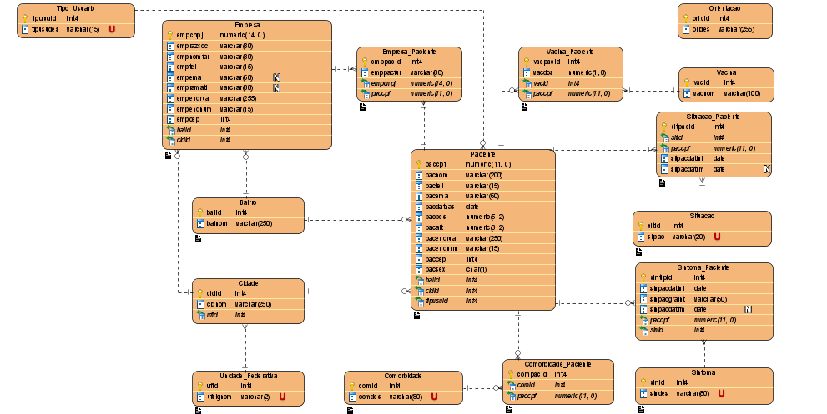Figura 1 - Modelo Relacional

Fonte: Os autores.

O padrão utilizado para a nomenclatura de tabelas e colunas foi a abreviação das 3 primeiras letras de cada palavra. Para uma melhor compreensão, observe o dicionário de dados abaixo:

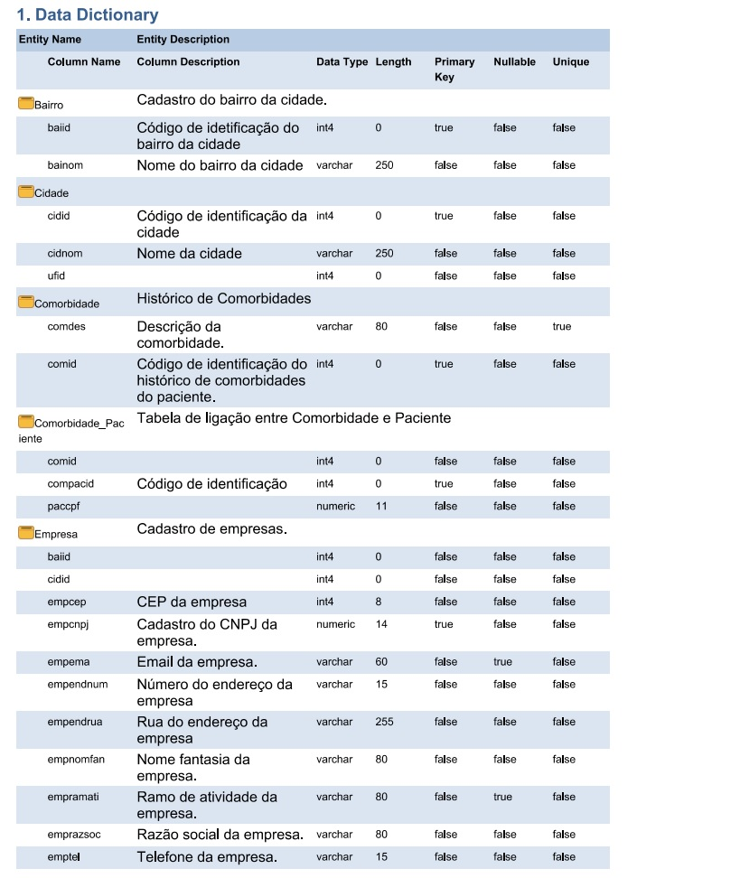Figura 2 - Dicionário de dados

Fonte: Os autores.

Figura 3 - Dicionário de Dados

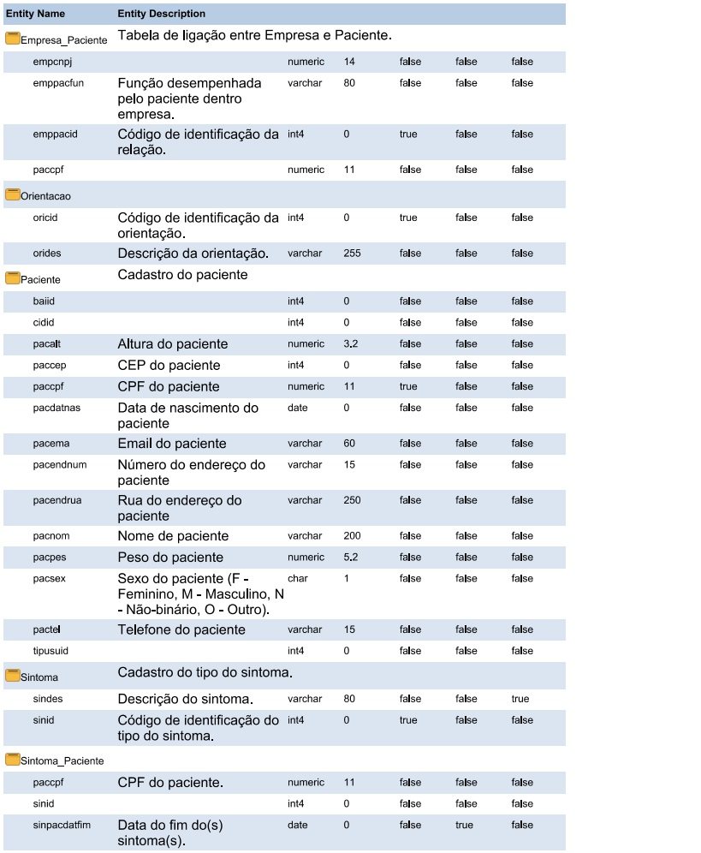

Fonte: Os autores.

Figura 4 - Dicionário de Dados

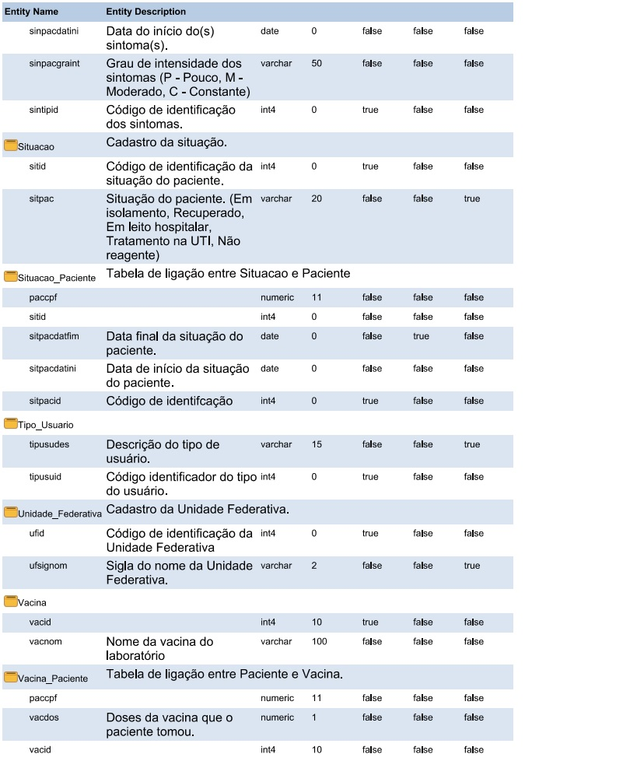

Fonte: Os autores.

Figura 5: Dicionário de Dados

|  |
| --- |
|  |
|  |

Fonte: Os autores

1. **BANCO DE DADOS**

Após a finalização do modelo relacional, se iniciou a criação do banco de dados utilizando a ferramenta multiplataforma Dbeaver, a linguagem SQL (Structured Query Language, ou Linguagem de Consulta Estruturada) e o sistema de gerenciamento de banco de dados PostgreSQL.

Em seguida foi realizada a inserção dos dados e elaborado os selects. Ao decorrer do projeto foram adicionados dados à base e realizados ajustes conforme necessários.

1. **CONSIDERAÇÕES FINAIS**

Pode-se perceber através do desenvolvimento deste trabalho a grande importância de uma base e um planejamento bem estruturados antes de iniciar o desenvolvimento de um banco de dados, tendo em vista a facilidade de gerar redundâncias.

**REFERÊNCIAS**

ALVES, Roberson J. F. **Apostila de Banco de Dados**. São Miguel do Oeste: Unoesc, 2021. Material didático.

AUTOR DESCONHECIDO. **Folha informativa sobre COVID-19.** [21 jun. 2021] [*S. l.*]. Disponível em: https://www.paho.org/pt/covid19. Acesso em: 21 jun. 2021.